Об утверждении проекта (схемы) зонирования земель, границ оценочных зон и поправочных коэффициентов к базовым ставкам платы за земельные участки сельских населенных пунктов Аккольского района
Решение Аккольского районного маслихата Акмолинской области от 31 августа 2023 года № С 8-5. Зарегистрировано Департаментом юстиции Акмолинской области 7 сентября 2023 года № 8618-03
В соответствии с пунктом 2 статьи 8, пунктом 1 статьи 11 Земельного кодекса Республики Казахстан, Аккольский районный маслихат РЕШИЛ:
1. Утвердить проект (схему) зонирования земель сельских населенных пунктов Аккольского района, согласно приложению 1 к настоящему решению.
2. Утвердить границы оценочных зон и поправочные коэффициенты к базовым ставкам платы за земельные участки сельских населенных пунктов Аккольского района, согласно приложению 2 к настоящему решению.
3. Признать утратившими силу некоторые решения Аккольского районного маслихата, согласно приложению 3 к настоящему решению.
4. Настоящее решение вводится в действие по истечении десяти календарных дней после дня его первого официального опубликования.
Председатель Аккольского районного маслихата | Д.Салыбекова
Приложение 1 к решению
Аккольского районного
маслихата
от 31 августа 2023 года
№ С 8-5
Проект (схема) зонирования земель сельских населенных пунктов Аккольского района

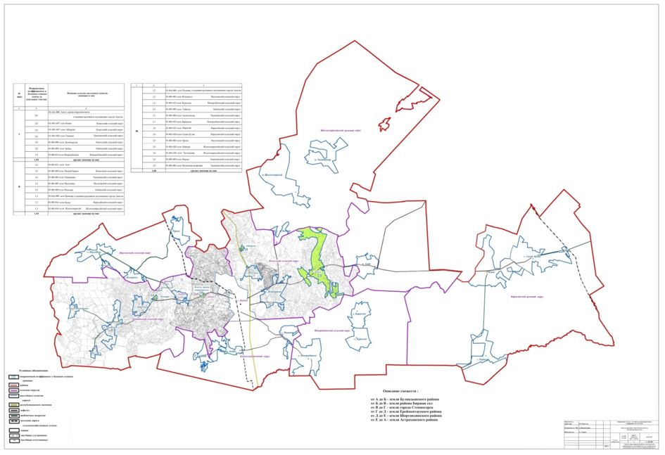

Приложение 2 к решению
Аккольского районного
маслихата
от 31 августа 2023 года
№ С 8-5
Границы оценочных зон и поправочные коэффициенты к базовым ставкам платы за земельные участки сельских населенных пунктов Аккольского района
№ Зоны | Поправочные коэффициенты к базовым ставкам платы за земельные участки | Название сельских населенных пунктов входящих в зону
1 | 2 | 3
I | 2,0 | 01-014-008 Аккол орман шаруашылыгы, (в административном подчинении города Акколь)
 | 2,0 | 01-001-007 село Кенес, Кенесский сельский округ
 | 2,0 | 01-001-007 село Айдарлы, Кенесский сельский округ
 | 2,0 | 01-001-002 село Талкара, Урюпинский сельский округ
 | 2,0 | 01-001-006 село Домбыралы, Кенесский сельский округ
 | 2,0 | 01-001-005 село Енбек, Енбекский сельский округ
 | 1,9 | 01-001-013 село Новорыбинка, Новорыбинский сельский округ
 | 1,99 | среднее значение по зоне
II | 1,6 | 01-001-011 село Азат
 | 1,6 | 01-001-005 село Малый Барап, Кенесский сельский округ
 | 1,6 | 01-001-002 село Урюпинка, Урюпинский сельский округ
 | 1,4 | 01-001-001 село Наумовка, Наумовский сельский округ
 | 1,4 | 01-001-005 село Рамадан, Енбекский сельский округ
 | 1,3 | 01-014-008 село Ерназар, (в административном подчинении города Акколь)
 | 1,3 | 01-001-016 село Кына, Карасайский сельский округ
 | 1,3 | 01-001-010 село Жалгызкарагай, Жалгызкарагайский сельский округ
 | 1,44 | среднее значение по зоне
III | 1,2 | 01-014-008 село Радовка, (в административном подчинении города Акколь)
 | 1,2 | 01-001-001 село Кемеркол, Наумовский сельский округ
 | 1,2 | 01-001-013 село Курылыс, Новорыбинский сельский округ
 | 1,2 | 01-001-005 село Табигат, Енбекский сельский округ
 | 1,2 | 01-001-003 село Амангельды, Урюпинский сельский округ
 | 1,1 | 01-001-013 село Караозек, Новорыбинский сельский округ
 | 1,0 | 01-001-001 село Орнек, Наумовский сельский округ
 | 1,0 | 01-001-010 село Кайнар, Жалгызкарагайский сельский округ
 | 1,0 | 01-001-003 село Мереке, Урюпинский сельский округ
 | 1,0 | 01-001-002 село Малоалександровка, Урюпинский сельский округ
 | 1,0 | 01-001-024 село Сазды булак, Карасайский сельский округ
 | 1,0 | 01-001-010 село Тастыадыр, Жалгызкарагайский сельский округ
 | 1,0 | 01-001-015 село Карасай, Карасайский сельский округ
 | 1,08 | среднее значение по зоне
Приложение 3 к решению
Аккольского районного
маслихата
от 31 августа 2023 года
№ С 8-5
Перечень признанных утратившими силу некоторых решений Аккольского районного маслихата
1. Решение Аккольского районного маслихата "Об утверждении границы оценочных зон и поправочных коэффициентов к базовым ставкам платы за земельные участки сельских населенных пунктов Аккольского района" от 12 ноября 2015 года № С 51-3 (зарегистрировано в Реестре государственной регистрации нормативных правовых актов под № 5123).
2. Решение Аккольского районного маслихата "О внесении изменения в решение Аккольского районного маслихата от 12 ноября 2015 года № С 51-3 "Об утверждении границы оценочных зон и поправочных коэффициентов к базовым ставкам платы за земельные участки сельских населенных пунктов Аккольского района" от 22 августа 2019 года № С 43-1 (зарегистрировано в Реестре государственной регистрации нормативных правовых актов под № 7341).
3. Решение Аккольского районного маслихата "О внесении изменения в решение Аккольского районного маслихата Акмолинской области от 12 ноября 2015 года № С 51-3 "Об утверждении границы оценочных зон и поправочных коэффициентов к базовым ставкам платы за земельные участки сельских населенных пунктов Аккольского района" от 1 августа 2022 года № С 23-1 (зарегистрировано в Реестре государственной регистрации нормативных правовых актов под № 28980).

© 2012. РГП на ПХВ «Институт законодательства и правовой информации Республики Казахстан» Министерства юстиции Республики Казахстан

